Ліхачова В. КН-19-1

**Лабораторна робота №1**

**Аналіз і формалізація вимог до програмного продукту. Розробка технічного завдання на створення програмного продукту**

**Мета роботи**: навчитися аналізувати й формалізувати вимоги замовника з використанням UML, розраховувати витрати на створення програмного продукту, виконувати планування робіт, розробляти та оформлювати технічне завдання на створення програмного продукту відповідно до ГОСТ.

**Хід виконання роботи**

1. Вивчити теоретичні відомості.

2. Виконати аналіз і формалізацію вимог замовника на розробку програмного продукту відповідно до індивідуального завдання.

3. Розробити діаграму прецедентів використання й виконати опис прецедентів.

4. Виконати розрахунок витрат на створення програмного продукту.

5. Виконати планування робіт зі створення програмного продукту.

6. Розробити технічне завдання на створення програмного продукту.

7. Зробити висновки про вибір моделі створення програмного продукту

***1.1. Формулювання індивідуального завдання:***

*Тема: «Додаток для мінімізації витрат на перевезення товару»*

Замовник працює у сфері постачання товарів, робить закупку у постачальників та відвозить споживачам, що зробили замовлення. Для зменшення витрат йому необхідно скласти оптимальний план перевезення товарів.

Необхідно розробити додаток, в якому на основі введених даних буде проводитися розрахунок оптимального плану перевезення товарів, що мінімізує витрати.

***2. Розробка діаграми прецедентів:***

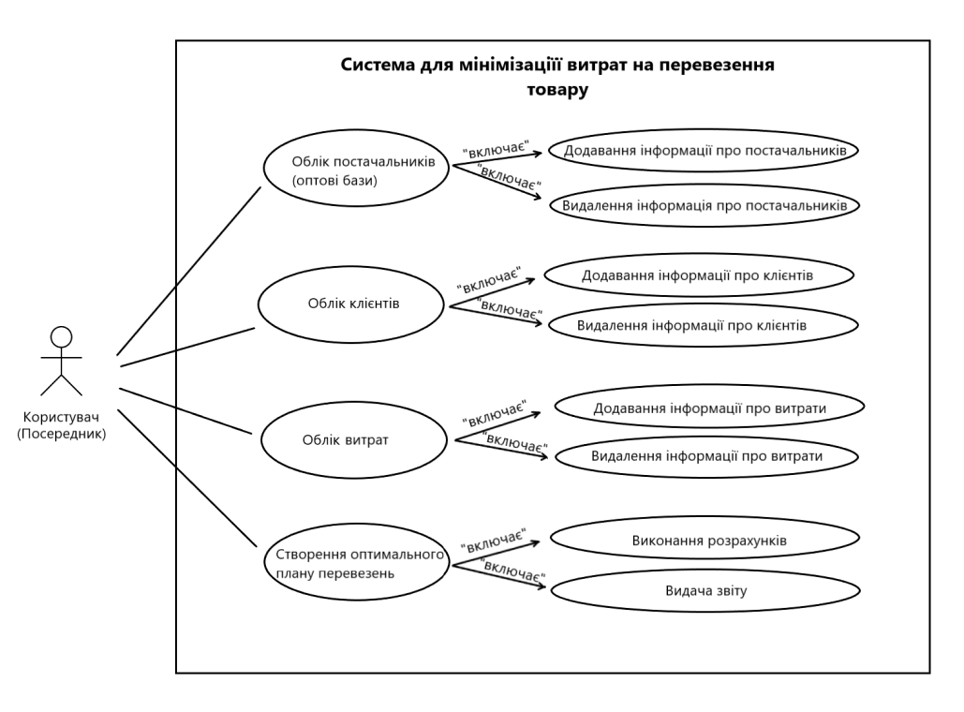

*Рисунок 2.1 - Діаграма прецедентів*

*Таблиця 2.1 – Опис прецеденту «Облік постачальників»*

|  |
| --- |
| **Основна особа:** Користувач (Посередник) |
| **Передумови:**  Користувачеві доступний розділ «Постачальники». |
| **Вхідні дані:**  Поточна інформація про постачальників з якими працює посередник. |
| **Основний успішний сценарій:**   * Користувач здійснює додавання нового постачальника; * Користувач здійснює видалення інформації про постачальника; * Користувач доповнює або змінює інформацію про постачальників; |
| **Результати:**  Користувач доповнив або відредагував дані про постачальників. |
| **Вихідні дані:**  Актуальний інформація про постачальників. |

*Таблиця 2.2 – Опис прецеденту «Облік клієнтів»*

|  |
| --- |
| **Основна особа:** Користувач (Посередник) |
| **Передумови:**  Користувачеві доступний розділ «Клієнти». |
| **Вхідні дані:**  Поточна інформація про клієнтів з якими працює посередник. |
| **Основний успішний сценарій:**   * Користувач здійснює додавання інформації про нового клієнта; * Користувач здійснює видалення інформації про клієнта; * Користувач доповнює або змінює інформацію про клієнтів; |
| **Результати:**  Користувач доповнив або відредагував дані про клієнтів. |
| **Вихідні дані:**  Актуальний інформація про клієнтів. |

*Таблиця 2.3 – Опис прецеденту «Облік витрат»*

|  |
| --- |
| **Основна особа:** Користувач (Посередник) |
| **Передумови:**  Користувачеві доступний розділ «Витрати». |
| **Вхідні дані:**  Поточна інформація про витрати . |
| **Основний успішний сценарій:**   * Користувач здійснює додавання інформації про витрати; * Користувач здійснює видалення інформації про витрати; * Користувач доповнює або змінює інформацію про витрати; |
| **Результати:**  Користувач доповнив або відредагував дані про витрати. |
| **Вихідні дані:**  Актуальний інформація про витрати. |

*Таблиця 2.4 – Опис прецеденту «Створення оптимального плану перевезень»*

|  |
| --- |
| **Основна особа:** Користувач (Посередник) |
| **Передумови:**  Користувачеві доступний розділ «Оптимальний план». |
| **Вхідні дані:**  Список постачальників, список клієнтів, список витрат |
| **Основний успішний сценарій:**   * Користувач ініціює процес виконання розрахунків та знаходження оптимального плану; |
| **Результати:**  Користувач отримує оптимальний план перевезень; |
| **Вихідні дані:**  Оптимальний план перевезень. |

***3. Розрахунок витрат на створення програмного продукту***

Витрати на створення програмного продукту, складаються з витрат на оплату праці розробника програми та витрат на оплату праці машинного часу під час налагодження програми і розраховується за формулою:

*ЗСПП =ЗЗП +ЗМЕ +ЗОБЩ,*

*де*

*ЗСПП - Витрати створення програмного продукту;*

*ЗЗП– витрати на оплату праці розробника програми;*

*ЗМЕ - витрати на оплату машинного часу;*

*ЗОБЩ – загальні витрати.*

Витрати на оплату праці розробника програми визначаються за формулою:

*ЗЗП = t * T год,*

*де*

*t – трудомісткість створення програмного продукту;*

*Tгод - середня годинна оплата програміста.*

Трудомісткість створення програмного продукту визначається за такою формулою:

*t=tО +tА +tБ +tП +tД +t ВОТ,*

*де*

*tО - витрати на підготовку опису завдання;*

*tА - витрати на розробку алгоритму розв'язання задачі;*

*tБ - витрати на розробку блок-схеми алгоритму розв'язання задачі;*

*tП - витрати на складання програми за готовою блок-схемою;*

*tД - витрати на підготовку документації завдання;*

*tОТ - витрати на налагодження програми на ЕОМ.*

ЗЗП = 135*65= 8775 грн.

t=3+4+1+120+3+4=135 год*.*

Приблизно 130 годин з усього часу (135) робота виконується з використанням ЕОМ. У середньому час роботи ЕОМ використовує 200Вт.

130*200= 26000Вт = 26кВт

*ЗМЕ = 26*1.7 = 44 грн.*

*ЗОБЩ - загальні витрати не потребуються.*

*ЗСПП =* 8775 *+ 44 + 0 = 8819 грн.*

***4. Планування робіт зі створення програмного продукту***

|  |  |
| --- | --- |
| Етапи робіт | Зміст робіт |
| 1 Технічне завдання | Коротка характеристика програми; основа і призначення розробки; вимоги до програми і програмної документації; стадії і етапи розробки програми; порядок контролю та приймання виконання |
| 2 Ескізний проект | Попередня розробка структури вхідних та вихідних даних; уточнення методу розв'язання задачі; Розробка та опис загального алгоритму рішення; розробка пояснювальної записки. |
| 3 Технічний проект | Уточнення структури вхідних та вихідних даних, визначення форми їх подання; розробка детального алгоритму; розробка структури програми; остаточне визначення конфігурації технічних засобів; розробка заходів по впровадженню програми. |
| 4 Робочий проект | Опис програми обраною мовою; налагодження; розробка методики випробувань; проведення попередніх випробувань (тестування); коригування програми; розробка програмної документації. |
| 5 Впровадження | Підготовка і передача програми для супроводу; внесення коригувань до програми і документацію. |
| ЗАГАЛОМ | 135 годин |

***5. Технічне завдання на створення програмного продукту***

***1 Введення***

Програмний продукт являє собою систему, яка надає можливість для розрахунку ймовірних мінімальних витрат у сфері постачання товарів (закупівлі у постачальників та перевезення до споживачів).

ПП призначено для індивідуального використовування окремим користувачем.

***2 Підстави для розробки***

Розробка виконується на підставі індивідуального завдання на лабораторні роботи з дисципліни «Технологія створення програмних продуктів», виданого викладачем Донбаської державної машинобудівної академії Добряком С.К.

Умовна назва розробки: «Додаток для мінімізації витрат».

***3 Призначення розробки***

Програмний продукт розроблюється для реалізації методу розрахунку оптимального плану перевезення товарів для мінімізації витрат.

***4 Вимоги до програмного продукту***

*4.1 Вимоги до функціональних характеристик*

Програмний продукт повинен виконувати такі функціональні задачі:

* Додавання даних про клієнтів/ постачальників/ витрати;
* Видалення даних про клієнтів/ постачальників/ витрати;
* Редагування даних про клієнтів/ постачальників/ витрати;
* Розрахунок оптимального плану для мінімізації витрат;
* Надання результатів розрахунків у зрозумілому та зручному для користувача вигляді;
* Можливість збереження введених даних для подальшої роботи з ними.

*4.2 Вимоги до надійності*

Програмний продукт повинен надійно функціонувати та не приводити до збоїв.

Для попередження виникнення помилок потрібна наявність посібника з експлуатації ПП.

Інтерфейс програмного продукту повинен будуватися за принципами простоти та інтуїтивної зрозумілості.

Всі дії користувача повинні контролюватися програмним продуктом. Некоректні дії повинні передчасно блокуватися або викликати появу повідомлень про причини відміну їх виконання.

Програмний продукт самостійно здійснює наступні заходи безпеки свого функціонування: ПП повинен забезпечувати контроль вхідної та вихідної інформації на відповідність заданим форматам даних і забезпечувати обробку помилкових дій користувача з видачею відповідних повідомлень.

*4.3 Вимоги до складу та параметрам технічних засобів*

Розроблений програмний продукт орієнтований на роботу в ОС з платформою Windows.

Необхідні периферійні пристрої: клавіатура та комп’ютерна миша.

Оперативна пам’ять: 30 $±$ 10 мб.

Вільне місце на диску: не більше 50 мб.

*4.4 Вимоги до інформаційної та програмної сумісності*

Програмний продукт розробляється за допомогою інструментального засобу розробки програм Visual Studio на мові C# та функціонує в середовищі інформаційної платформи windows form.net framework 4.8.

Розроблений ПП орієнтований на роботу в ОС Windows, тому для коректної роботи програми необхідне стабільне функціонування ОС.

Для експлуатації створеної програми повинні бути встановлені наступні програмні засоби: середовище .net framework

*4.5 Вимоги до програмної документації*

До складу програмної документації повинні входити:

− технічне завдання;

− вихідні коди ПП з коментарями;

− керівництво користувача.

*5 Порядок контролю і приймання*

Контроль коректності функціонування та придатності ПП до експлуатації виконується спільно з розробником і замовником ПП на підставі відповідності функціональності ПП, заявлених функціональних характеристик і акту тестових випробувань. Прийом ПП проводиться викладачем.

***6. Висновки про вибір моделі створення програмного продукту***

В якості моделі створення програмного продукту перевага надається моделі ітеративної та інкрементальної розробки.

Ітеративна модель — це ефективний підхід до розробки продуктів, який дає можливість динамічно розвивати проект, постійно поліпшувати функціонал та адаптувати його до потреб користувачів.

**Висновок:** в процесі виконання лабораторної роботи було сформовано індивідуальне завдання на основі якого було розроблено діаграму прецедентівпрограмного продукту, зроблено розрахунок витрат на створення ПП та розроблено технічне завдання.